BACKEND група команди №5 “каталог організацій”
team lead Кучерявенко Роман
backend Іванченко Олександр
backend Гриценко Руслан
backend Мазуркевич Роман
Технічна документація
тема проєкту: “каталог організацій”
WEB-додаток який слугує для того аби надавати користувачу доступ до інформації в інтерактивному вигляді - плитками з коротким описом інформації щодо організації. Споживач використовує це як потенційний клієнт якому потрібні послуги які надають конкретні організації.

1.1. Технічний стек розробки
Кoмпонент | Тeхнологія
Runtime | Node js
Data Base | MySQL
Framework | Express.js
ORM/Query builder | Mysql2

1.2. Основні залежності
пакет | призначення
Multer | Обробка multipart
csv-parser | Парсинг csv файлів
dotenv | Керування змінними середовища
cors | Налаштування CORS політики
Express-validator | Валідація вхідних даних
mysql2 | Пдключення до MySQL. Виконання SQL запитів.

2. структура проєкту
project/
├── src/
│ ├── routes/
│ │ ├── organizations.js
│ │ └── categories.js
│ ├── controllers/
│ │ ├── organizations.js
│ │ └── categories.js
│ ├── models/
│ │ ├── organization.js
│ │ └── category.js
│ ├── middleware/
│ │ ├── validate.js
│ │ ├── errorHandler.js
│ │ └── asyncHandler.js
│ ├── utils/
│ │ └── csvParser.js
│ └── db.js
├── migrations/
├── package.json
└── index.js
IDEF0 - діаграма (функціональна модель)
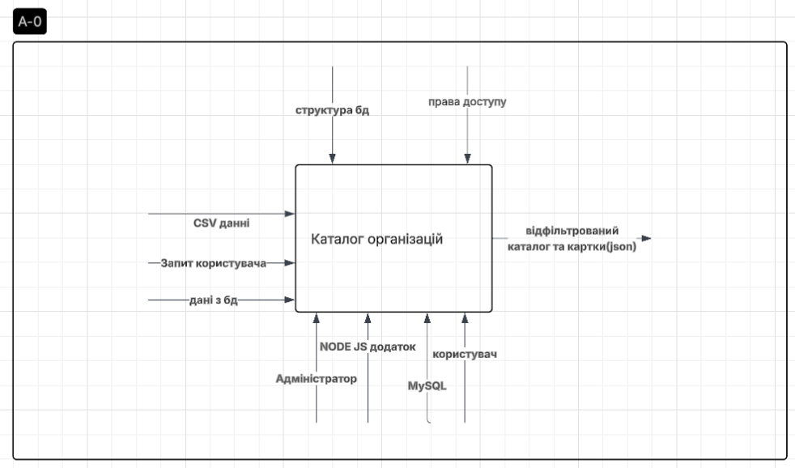
рис.1 - А-0 композиція
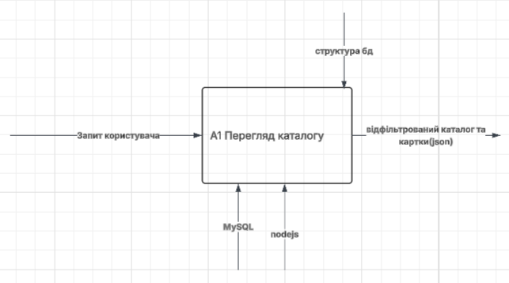 рис.2 - А0 декомпозиція (сценарій перегляду)
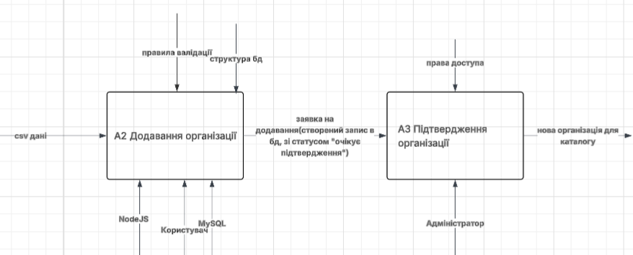 рис.3 - A0 декомпоциція (сценарій додавання)
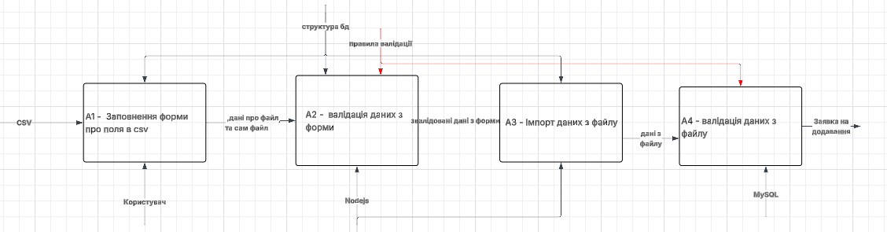
рис.4 - A2 декомпозиція (процеси при додаванні)
3. структура BD (MySQL)
ER-diagram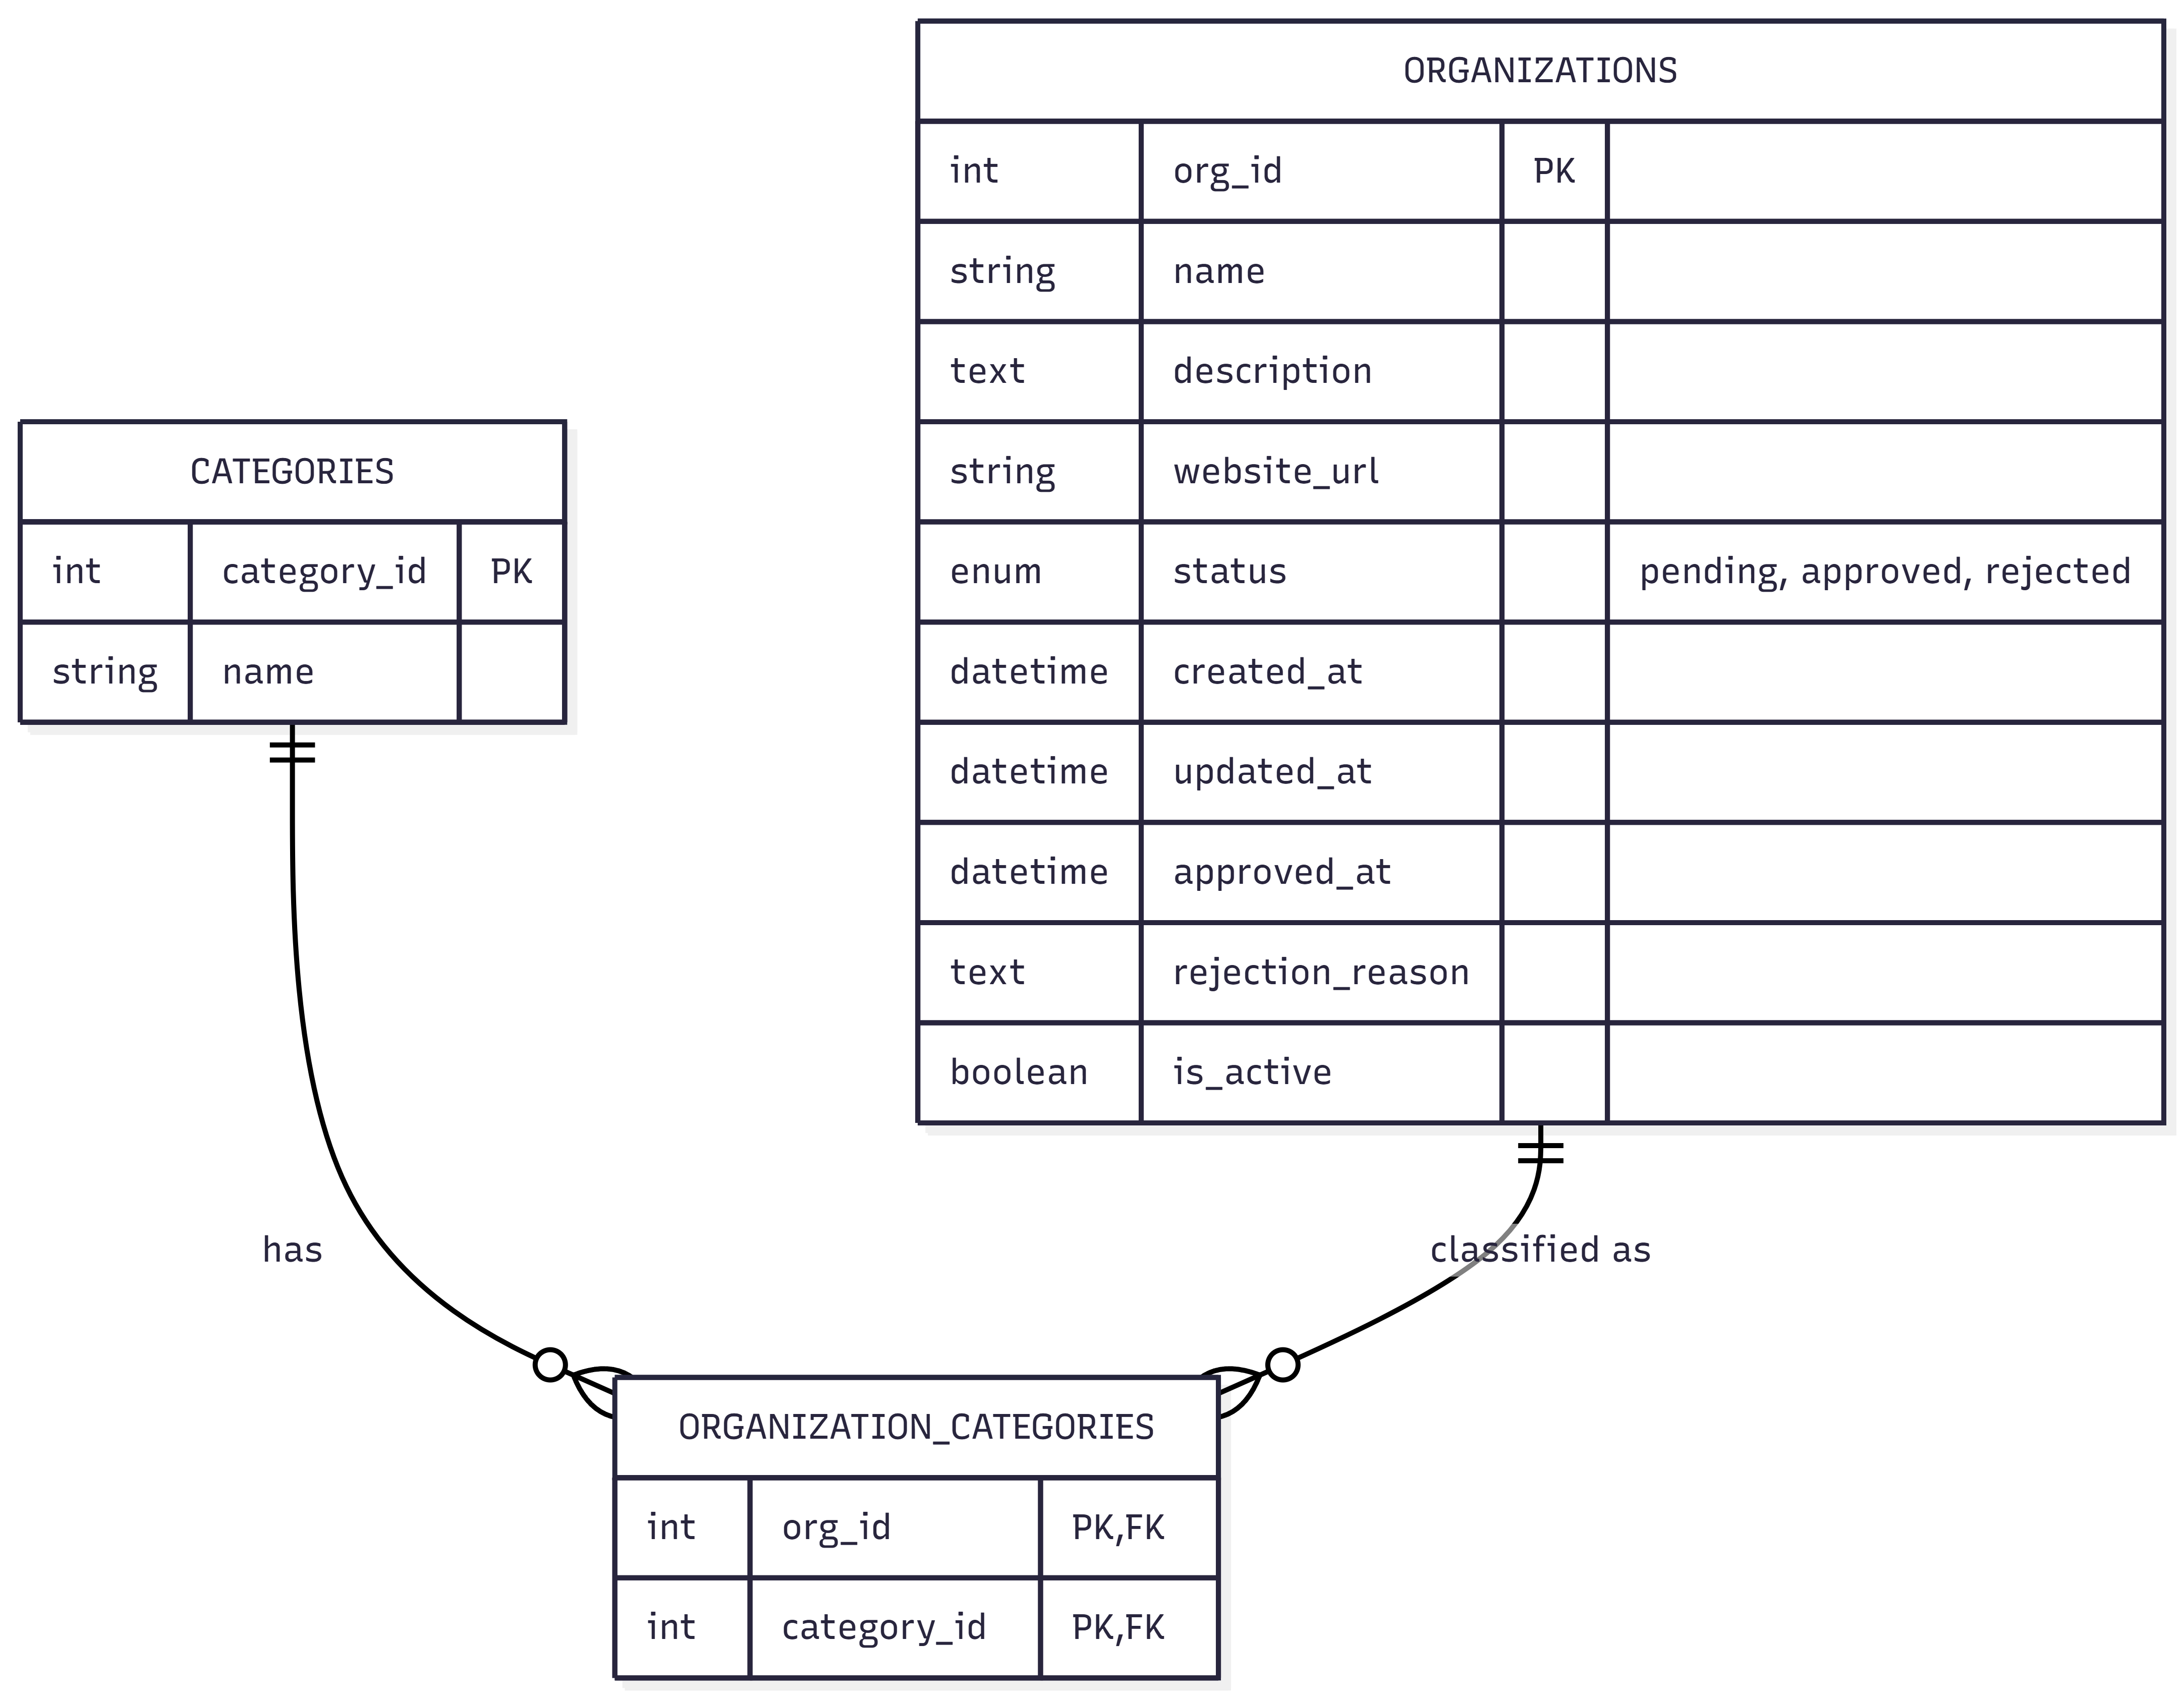
-- Mermaid code for ER-diagram of DB
erDiagram
CATEGORIES {
int category_id PK
string name
}

ORGANIZATIONS {
int org_id PK
string name
text description
string website_url
enum status "pending, approved, rejected"
datetime created_at
datetime updated_at
datetime approved_at
text rejection_reason
boolean is_active
}

ORGANIZATION_CATEGORIES {
int org_id PK, FK
int category_id PK, FK
}

CATEGORIES ||--o{ ORGANIZATION_CATEGORIES : "has"
ORGANIZATIONS ||--o{ ORGANIZATION_CATEGORIES : "classified as"
4. ENDPOINT
A1 - Перегляд каталогу:
GET /api/organizations?category_id= - організації зі статусом "approved" та is_active = true, фільтр по категорії
GET /api/organizations/:id - повна інфа про одну організацію
GET /api/categories - категорії
A2 - Додавання організації:
POST /api/organizations - створити заявку на додавання (заявка набуває автоматичного статусу "pending")
POST /api/organizations/import - завантаження даних організацій у CSV форматі. Система парсить файл, валідує кожен рядок і створює заявки зі статусом "pending"
A3 - Модерація організацій:
GET /api/organizations?status=pending - перегляд заявок в очікуванні (адмін)
PUT /api/organizations/:id/state - зміна статусу організації (адмін) body: { "status": "approved" | "rejected", "rejection_reason": "string" }
Примітка: поле is_active не має окремого endpoint'у. Адміністратор керує ним напряму через запит у базі даних: UPDATE organizations SET is_active = false WHERE org_id = ?; Організація зі статусом "approved" але is_active = false — не відображається в каталозі для користувача.
5. Статуси помилок (HTTP)
400 “Bad Request” - невалідні дані, повертає {errors: [{field, message}]}
404 “Not Found” - організація не знайдена
409 “Conflict” - організація з такою назвою вже існує
500 “Internal Server Error” - помилка серверу
6. Правила валідації
6.1. Форма:
name - обов’язкове (мін 2 символа - макс 255)
description - необов’язкове (макс 1000 символів)
website_url - необов’язкове (валідний URL формату HTTPS://)
category_ids - обов’язкове (масив, мін 1 - макс 5 категорій)
6.2. CSV файл:
формат: .CSV, кодування UTF-8
макс. розмір: 8MB
макс. Рядків: 500 за 1 імпорт
обов’язкові колонки: name
необов’язкові колонки: description, website_url
дублікати по name: пропустити, повернути в errors
порожні рядки ігнорувати
7. Етапи розробки MVP1 (1-ітерація)
Етап | здачі
База | Ініціалізація проекту, підключення MySQL.
Ядро | CRUD організацій, CRUD категорій, зв’язки
Імпорт | Валідація форми, парсинг CSV, валідація файлу.
Модерація | Перегляд заявок зі статусом “pending” зміна статусу на “Approve/Reject”
Збірка | Тестування, фінальна перевірка

